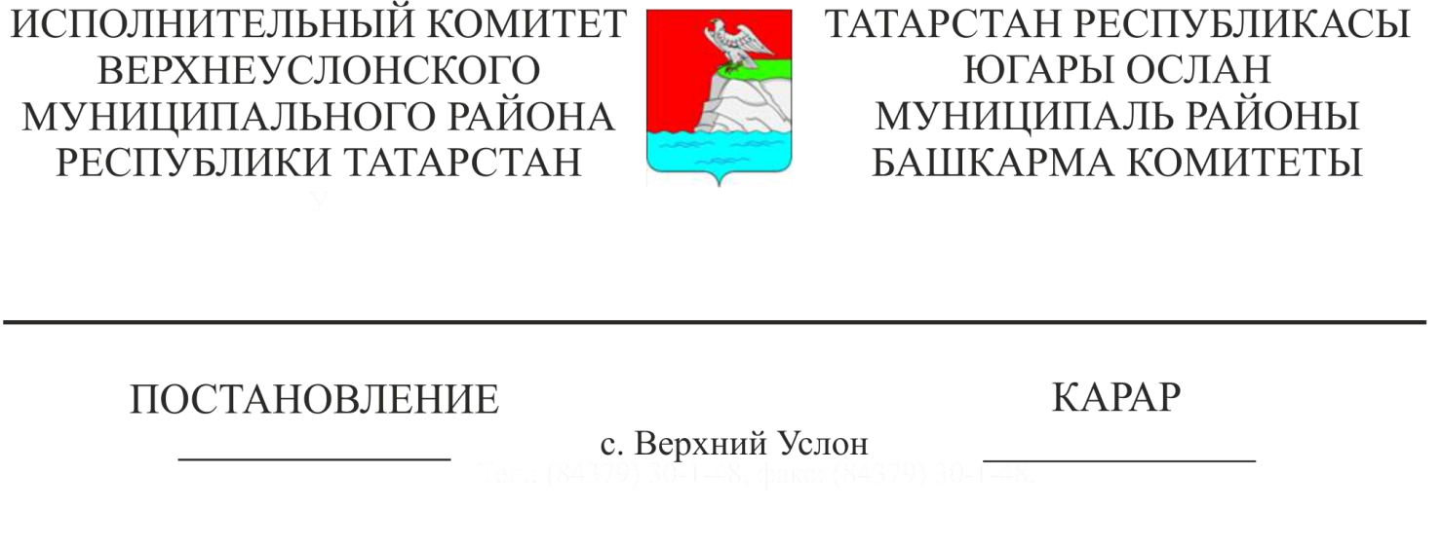
17.12.2020 1298

2021-2023нче елларга

Югары Ослан муниципаль районының

"Әйләнә-тирә мохитне саклау"

Программасын раслау турында.

Югары Ослан муниципаль районында экологик хәлне якшырту максатыннан, Татарстан Республикасы Югары Ослан муниципаль районы Уставына таянып, Татарстан Республикасы Югары Ослан муниципаль районы Башкарма комитеты КАРАР БИРӘ:

1. 2021-2023нче елларга Югары Ослан муниципаль районының "Әйләнә-тирә мохитне саклау" Программасын расларга (1нче Кушымта).

2. Әлеге карарның үтәлешен тикшереп торуны Югары Ослан муниципаль районы Башкарма комитеты җитәкчесенең төзелеш, торак – коммуналь хуҗалык, элемтә һәм энергетика буенча урынбасарына йөкләргә.

Җитәкче
Башкарма комитет җитәкчесе И.И.Шакиров

Әзерләде һәм бастырды:
А. А. Московкин
3 нөсхәдә

Югары Ослан муниципаль районы Башкарма комитеты җитәкчесенең 2020нче елның 17нче декбреннән 1298нче номерлы карары белән

Расланган
1нче Кушымта
Программа чаралары исемлеге

№ т/б | Чара | Башкаручы | Үткәрү | Эшләрнең бәясе (мең сум.) | Финанслау чыганагы | Көтелгән нәтиҗә
1. Оештыру эшләре
1.1 | Табигать саклау эшчәнлегенең өстенлекле юнәлешләре буенча муниципаль районның норматив актларын эшләү | Югары Ослан муниципаль районы Башкарма комитеты | 2021-2023 еллар | 0 | - | Табигатьне саклау эшчәнлеген оештыру өчен хокукый нигез әзерләү
2. Техноген йөкләнешне киметү буенча табигатьне саклау чараларын тормышка ашыру чаралары
2.1 | Потенциаль куркыныч объектларны (куркыныч җитештерүләрне, шул исәптән пестицидлар һәм агрохимикатларны, нефть продуктларын саклау объектларын һ. б.) инвентарьлаштыру | Югары Ослан муниципаль районы авыл хуҗалыгы идарәсе, Югары Ослан муниципаль районы авыл җирлекләре | 2021-2023 еллар | 250 | Предприятиеләр акчасы, муниципаль берәмлек бюджеты | Атмосфера һавасына, су һәм җир ресурсларына техноген йөкләнешне киметү
3. Су ресурсларыннан рациональ файдалану һәм су объектларын саклау чаралары
3.1 | Муниципаль район территориясендә урнашкан чишмәләрне төзекләндерү буенча чаралар үткәрү, аларны предприятиеләргә беркетү | Югары Ослан муниципаль районы авыл җирлекләре | 2021-2023 еллар | 300 | Предприятиеләр акчасы, муниципаль берәмлек бюджеты | Су ресурсларын нәтиҗәле һәм рациональ файдалану
4. Атмосфера һавасын саклау буенча чаралар
4.1 | Атмосфера һавасына пычраткыч матдәләр чыгаруны аналитик контрольдә тоту һәм атмосфера һавасы пычрануга лаборатор тикшерүләр үткәрү. | Сәнәгать предприятиеләре һәм учреждениеләре, кече һәм урта бизнес объектлары, АЗС, ГЗС | 2021-2023 еллар | 100 | Предприятиеләр акчасы | Атмосфера һавасының пычрануын киметү
4.2 | Автотранспортның токсиклыгын (төтенлеген) тикшереп тору | Автотранспорт предприятиеләре | 2021-2023 еллар | 30 | Предприятиеләр акчасы | Атмосфера һавасының пычрануын киметү
4.3 | Транспорт чараларының техник торышына, юл хәрәкәтен оештыруны яхшыртуга контрольне көчәйтү | ЮХИДИ | 2021-2023 еллар | 100 | Агымдагы финанслау | Атмосфера һавасының пычрануын киметү
5. Су объектларын савыктыру чаралары
5.1 | Район территориясе буенча Югары Ослан, Печище, Түбән Ослан һәм Шеланга авылларында уза торган Идел елгасының яр буе полосасында ярларны проектлау һәм ныгыту буенча эшләр башкару. | Югары Ослан муниципаль районы авыл җирлекләре | 2021-2023 еллар | 1100 | ТР бюджеты, МБ бюджеты | Су ресурсларына техноген йөкләнешне киметү
5.2 | Сулица елгасы су басу зонасында урнашкан торак пунктларда чистарту, киңәйтү һәм тирәнәйтү эшләрен башкару | Югары Ослан муниципаль районы Башкарма комитеты | 2021-2023 еллар | 930 | ТР бюджеты, МБ бюджеты | су басу зонасында урнашкан торак пунктларның зыянын киметү
6. Җитештерү һәм куллану калдыкларын утильләштерү, туплау, күмү
6.1 | Район торак пунктларында контейнер мәйданчыклары төзү | Югары Ослан муниципаль районы авыл җирлекләре | 2021-2023 еллар | 400 | ТР бюджеты, МБ бюджеты | Каты көнкүреш калдыкларын чыгару буенча хезмәт күрсәтү колачын арттыру
6.2 | Авыл торак пунктлары һәм бакчачылык ширкәтләре территорияләрендә рөхсәтсез каты көнкүреш калдыклары ташлау урыннарын бетерү буенча чараларны тормышка ашыру | Югары Ослан муниципаль районы Башкарма комитеты, Югары Ослан муниципаль районы авыл җирлекләре | 2021-2023 еллар | 500 | ТР бюджеты, МБ бюджеты | Экологик хәлне яхшырту
7. Яшел төзелеш һәм үсемлекләр дөньясын саклау
7.1 | Югары Ослан авылы җәмәгать киңлекләрен яшелләндерү эшләре | Югары Ослан муниципаль районы Югары Ослан авыл җирлеге | 2021-2023 еллар. | 400 | ТР бюджеты, МБ бюджеты | район үзәге территориясен яшелләндерүнең процентын арттыру
7.2 | Сәнәгать предприятиеләре һәм учреждениеләре, кече һәм урта бизнес объектлары янындагы территорияләрне төзекләндерү | Сәнәгать предприятиеләре һәм учреждениеләре, кече һәм урта бизнес объектлары | 2021-2023 еллар | 50 | предприятиеләр акчасы | Экологик хәлне яхшырту
7.3 | Яшел утыртмаларны компенсацияләү белән карт агачларны кисү | Югары Ослан муниципаль районы авыл җирлекләре | 2021-2023 еллар | 100 | МБ бюджеты | Гомуми файдаланудагы яшел фондны яңарту
8. Җир ресурсларын саклау һәм рациональ файдалану
8.1 | Төзелеш максатларында файдаланыла торган хуҗалык эчендәге карьерлар һәм карьерларның бозылган җирләренә рекультивация үткәрү | Югары Ослан муниципаль районы авыл җирлекләре,  авыл хуҗалыгы формированиеләре, юл һәм төзелеш оешмалары | 2021-2023 еллар | 150 | ТР бюджеты, предприятиеләр акчасы, МБ бюджеты | Төзелеш максатларында файдаланыла торган хуҗалык эчендәге карьерлар һәм карьерлар бозылган җирләрне рекультивацияләү
9. Экологик тәрбия, мәгариф һәм агарту
9.1 | Балаларга һәм яшьләргә өзлексез экологик тәрбия бирү, белем бирү һәм белем бирү подпрограммаларын эшләү һәм тормышка ашыру | " Мәгариф бүлеге" МКУ | 2021-2023 еллар | 100 | ТР бюджеты | Халыкка экологик тәрбия бирү
9.2 | Мәктәп балаларының махсуслаштырылган экологик лагерьларын һәм экологик сменаларны, җәйге сәламәтләндерү лагерьларында отрядларны оештыру | " Мәгариф бүлеге" МКУ | 2021-2023 еллар | 300 | ТР бюджеты | Халыкка экологик тәрбия бирү
9.3 | Массакүләм мәгълүмат чаралары, матбугат басмалары, Интернет челтәре аша халыкны даими мәгълүмати-хокукый яктан агарту эшен оештыру | "Татмедиа "ААҖ | 2021-2023 еллар | 100 | ТР бюджеты | Халыкка экологик тәрбия бирү
БАРЛЫГЫ: |  |  |  | 4910 | ТР бюджеты, МБ бюджеты, предприятиеләр акчасы

